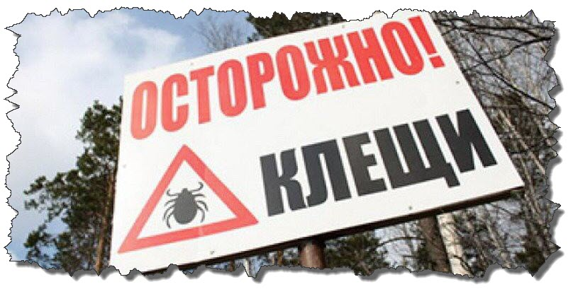
Клещи на Урале окончательно проснулись. Врачи напоминают, что на сегодня единственным способом защиты от клещевого энцефалита является вакцинация. Полностью защищенным от заболевания человек считается после прохождения полного курса: двух прививок в течение года, еще одной через год и далее – по прививке через каждые 3 года.
При выходе на природу, в лес, на дачу нужно одевать защитную одежду: штаны, капюшон. Каждые 15 минут нужно производить самоосмотр на предмет обнаружения клещей на теле, взаимоосмотры – каждые 30 минут. Также стоит осматривать собак, которые гуляют на улице. Снимать клещей нужно не руками, а, например, палочками, причем, не раздавливать, а только сжигать.
Итак, что вам в первую очередь нужно знать про клещей.
В каких местах чаще всего встречаются клещи?
Клещи концентрируются около тропинок и лесных дорог.
Для выживания им необходима высокая влажность воздуха, поэтому клещи обитают там, где растительный покров удерживает влагу у земли. Оптимальные места – лесные опушки с прилегающими лугами, лиственные леса, берега озер и рек. Клещи могут быть и в хвойных лесах с завалами из хвороста, которые создают необходимый микроклимат. В сухих сосновых борах клещи встречаются редко.
Очень важно знать, что клещи концентрируются на лесных дорожках и тропах, поросших по обочинам травой. Здесь их во много раз больше, чем в окружающем лесу. Исследования показали что, клещей привлекает запах животных и людей, которые постоянно используют эти дорожки при передвижении по лесу.
Следует запомнить характерные ландшафты, где в конце апреля - начале июля численность клещей наиболее высока и где высок риск заражения клещевым энцефалитом в этот период: лиственные леса, захламленные буреломом участи леса, овраги, долины рек, луга.
Насколько высока вероятность подцепить клеща в городе?
Если в городе остаются заросли травы и кучи веток с листьями, то клещи могут обитать и там. На стриженых газонах они обычно не встречаются.
Какие средства защиты лучше всего использовать?
Лучшее средство защиты – это вакцинация. Что касается других средств защиты, то следует использовать репелленты и надевать соответствующую одежду.
Одежда:
1.Надевайте закрытую обувь (ботинки или сапоги, а не сандалии).
2. Надевайте длинные брюки с затяжками на штанинах, или заправляйте штанины в носки (чтобы клещ не мог заползти под брюки)
3. Куртка должна быть с затяжками на рукавах, а лучше специальные защитные костюмы (т.н. энцефалитки)
4. Помните, что клеща гораздо проще заметить на светлой одежде.
Для защиты от клещей одежду обрабатывают препаратами на основе акарицидов – веществ, убивающих клещей. Наносить их можно только на одежду, но не на кожу. После контакта с обработанной одеждой клещ погибает через несколько минут. Сейчас в аптеках можно купить различные противоклещевые репелленты с перметином (наиболее распространенный акарицид). Такие препараты защищают от клещей неделю и более.
Составила: Морозова М.В.
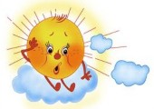
Солнечный удар — болезненное состояние, расстройство работы головного мозга вследствие продолжительного воздействия солнечного света на непокрытую поверхность головы. Это особая форма теплового удара. Солнечный удар сопровождается головной болью, вялостью, рвотой, резкой болью в животе. В тяжелых случаях — комой. Симптомы перегревания усугубляются при повышении влажности окружающей среды.
Легкая степень: общая слабость; головная боль; тошнота; учащения пульса и дыхания; расширение зрачков.
Меры: вынести из зоны перегревания, оказать помощь. При тошноте и рвоте позиционировать больного таким образом, чтобы избежать захлёбывание рвотной массой.
При средней степени: резкая адинамия; сильная головная боль с тошнотой и рвотой; оглушенность; неуверенность движений; шаткая походка; временами обморочные состояния; учащение пульса и дыхания; повышение температуры тела до 39 — 40 °C.
Тяжелая форма теплового удара развивается внезапно: лицо гиперемировано, позже бледно-цианотичное. Наблюдаются случаи изменения сознания от легкой степени до комы, клонические и тонические судороги, непроизвольное выделение мочи и кала, бред, галлюцинации, повышение температуры тела до 41 — 42 °C, случаи внезапной смерти. Летальность 20 — 30 %.
Первая помощь: Пострадавшего необходимо перенести в тень, сделать холодный компресс. В тяжелых случаях — искусственное дыхание.
Устранить тепловое воздействие: удалить пострадавшего из зоны перегревания; уложить на открытой площадке в тени; освободить от верхней одежды; смачивание лица холодной водой, похлопывание по груди мокрым полотенцем; положить на голову пузырь с холодной водой; частое обмахивание; вызвать бригаду скорой помощи.
ПРОФИЛАКТИКА:
Во избежание солнечных ударов,
в жаркую солнечную погоду
рекомендуется носить головные уборы из светлого материала,
сильнее отражающего солнечный свет.

Памятка для родителей
о безопасности детей в летний период!!!
Чтобы дети были отдохнувшими, здоровыми и живыми надо помнить ряд правил и условий при организации их отдыха с родителями, родственниками, друзьями (на даче или в деревне у бабушки):
-формируйте у детей навыки обеспечения личной безопасности;
-проведите с детьми индивидуальные беседы, объяснив важные правила, соблюдение которых поможет сохранить жизнь;
-решите проблему свободного времени детей;
-помните! Поздним вечером и ночью (с 23.00 до 6.00 часов местного времени в летний период) детям и подросткам законодательно запрещено появляться на улице без сопровождения взрослых;
-постоянно будьте в курсе, где и с кем ваш ребенок, контролируйте место пребывания детей;
-не разрешайте разговаривать с незнакомыми людьми. Объясните ребенку, что он имеет полное право сказать «нет» всегда и кому угодно, если этот «кто-то» пытается причинить ему вред;
-объясните детям, что ни при каких обстоятельствах нельзя садиться в машину с незнакомыми людьми;
-убедите ребенка, что вне зависимости от того, что произошло, вы должны знать о происшествии, ни в коем случае не сердитесь, всегда примите его сторону. Объясните, что некоторые факты никогда нельзя держать в тайне, даже если они обещали хранить их в секрете;
-плавание и игры на воде кроме удовольствия несут угрозу жизни и здоровью детей. Когда ребенок в воде, не спускайте с него глаз, не отвлекайтесь - подчас минута может обернуться трагедией;
-обязательно объясните детям, что они не должны купаться в одиночку, а также нырять в незнакомом месте;
-взрослый, который присматривает за купающимися детьми, должен сам уметь плавать, оказывать первую помощь, владеть приемами проведения искусственного дыхания и непрямого массажа сердца;
-чтобы не стать жертвой или виновником дорожно-транспортного происшествия, обучите детей правилам дорожного движения, научите их быть предельно внимательными на дороге и в общественном транспорте;
-проявляйте осторожность и соблюдайте все требования безопасности, находясь с детьми на игровой или спортивной площадке, в походе;
-изучите с детьми правила езды на велосипедах, квадроциклах, скутерах, мопедах, мотоциклах.
Сохранение жизни и здоровья детей – главная обязанность взрослых!

Памятка для родителей
«Предупреждение детского травматизма в быту»
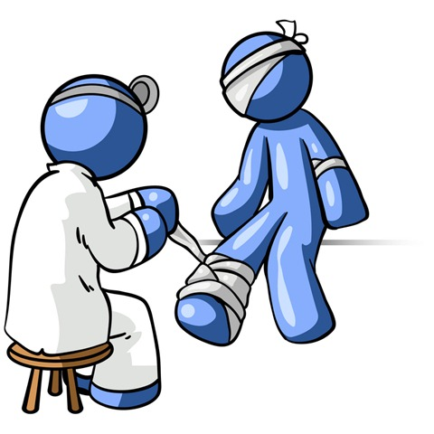
Опасности на воде. Вода – одна из самых больших опасностей, с которыми ребёнок сталкивается в жизни. Родители должны это помнить и никогда не оставлять детей у воды без присмотра. Взрослый должен быть всегда рядом, чтобы успеть помочь. Научите ребёнка плавать. Но умение плавать не должно ослаблять внимания взрослых.
Расскажите ребёнку, что нельзя стоять и играть в тех местах, откуда можно свалиться в воду, или нырять в незнакомых местах. Купаться нужно только в приспособленных для этого местах. Не следует позволять ребёнку далеко заплывать на надувном матрасе. Он может внезапно сдуться.
Опасные места. Разъясните ребёнку, почему нельзя играть в парках, лесопосадках, на пустырях, новостройках. Далеко не лучшая часть человечества действует в таких местах. Увидев впереди группу людей, пьяного или стоящий автомобиль с пассажирами следует изменить маршрут. Если кто – то пытается заговорить, надо сделать вид, что куда – то спешишь, и идти в направлении многолюдного места. Предупредите ребёнка об опасных местах двора, в частности, о том, что нельзя заходить в подвал, на чердак, прятаться под машинами.
Привейте ребёнку привычку сообщать родителям, где и с кем он играет.
Электричество на улице. Объясните ребёнку, что электричество очень не любит контакта с ручками, пальчиками, а также с различными металлическими предметами и водой. Крепко – накрепко внушите, что нельзя прикасаться к проводам, провисшим или лежащим на земле. Удар током можно получить и в нескольких метрах от проводов, поскольку земля является проводником тока. Ни в коем случае нельзя приближаться к нему ближе, чем на 8 метров.
Объясните, что смертельно опасно открывать лестничные электрощиты, влезать на крыши домов и строений, где поблизости проходят электрические провода, заходить в трансформаторные будки, трогать руками электрооборудование, провода.
Научите своего ребёнка сообщать взрослым об оборванном проводе, незакрытой двери трансформаторной будки, неполадках в доме.
Безопасность при общении с животными. Необходимо объяснить ребёнку, что можно и чего нельзя делать при контактах с животными. Нельзя дергать или поднимать своего любимца за хвост, трепать за уши, тянуть за лапы, отбирать миску с едой.
Тем более следует быть осторожным с бродячими животными. Напоминайте, что от кошек и собак передаются болезни. Нельзя подходить к незнакомой собаке со щенками. Уличная собака – мама сразу бросится на их защиту. Весна и осень – время собачьих свадеб. Нужно объяснить ребёнку, что любую стаю собак следует обходить стороной, но не убегать от них. Если укусила собака или кошка, нельзя это скрывать от родителей.
Будь внимателен в играх. Чтобы ребёнок усвоил и соблюдал правила безопасного поведения, необходимо обсуждать возможные ситуации, рассказывать, как их избежать. Делать это нужно аккуратно и последовательно, чтобы не напугать ребёнка.
Объясните, что нельзя проходить близко от качелей, когда на них кто – то качается, - можно получить сильный ушиб головы. Нельзя толкаться и и возиться на верху горки или на ступенях, стаскивать с них того, кто впереди, дёргать за ноги, куртку или тащить за капюшон.
Расскажите, что в песочнице, играя с песком, нельзя кидаться им, сыпать его другому ребёнку за шиворот или в волосы, а руки нельзя тянуть в рот или к лицу.
Конечно, как правило, дети до 7 лет гуляют на площадке с родителями. Но уследить за всем невозможно, как невозможно всё запретить и водить ребёнка за руку, лишая радостей детства. Поэтому приучайте детей не только запоминать и следовать правилам безопасного поведения, но и, не боясь и не стесняясь, останавливать товарищей, если они делают что- то опасное для здоровья.

